Правила поведения на льду
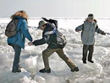
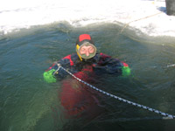
Всем известно, что лёд, сковывающий зимой реки и озёра, таит в себе немало опасностей. Ежегодно на водоёмах нашей страны происходят несчастные случаи.
«Храбрецы» рискуют собственными жизнями, забывая, что кажущийся прочным ледяной покров водоёма, на проверку может оказаться тонким и неокрепшим.
Администрация сельского поселения Петровский сельсовет напоминает о необходимости крайне осторожного поведения граждан во время пребывания на льду.
Необходимо усвоить ряд несложных правил:
- Безопасным для человека считается лед толщиною не менее 10 сантиметров.
- В устьях рек и притоках прочность льда ослаблена. Лед непрочен в местах быстрого течения, бьющих ключей и стоковых вод, а также в районах произрастания водной растительности, вблизи деревьев, кустов и камыша.
- Если температура воздуха выше 0 градусов держится более трех дней, то прочность льда снижается на 25%.
- Прочность льда можно определить визуально: лед голубого цвета — прочный, белого — прочность его в 2 раза меньше, серый, матово-белый или с желтоватым оттенком лед ненадежен.
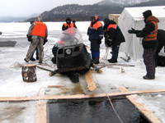
- Прежде чем начать передвижение по льду, надо наметить безопасный маршрут и проверить прочность льда пешней или другим предметом. Опасно проверять прочность льда ударами ноги.
- При передвижении по льду группой необходимо соблюдать дистанцию 3-5 метров.
- При движении автомобиля по льду, ремни безопасности должны быть отстегнуты, в особо опасных местах необходимо высадить пассажиров, опустить стекла и приоткрыть дверцу.
- Рыбакам рекомендуется иметь с собой шнур длиной 12-15 м с грузом на одном и петлей на другом конце, нож или другой острый предмет, с помощью которого можно будет выбраться на лед в случае провала.
- Не рекомендуется просверливать много лунок на ограниченной площади.
- Если вы почувствовали, что лёд под вами слабый, возвращайтесь по своим следам, делая первые шаги без отрыва от поверхности льда.
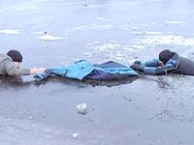
Как выбраться из ледяного плена?
Но, если вы всё-таки по неосторожности провалитесь под лёд, не паникуйте, а приложите все усилия для того, чтобы выбраться. Прежде всего, немедленно раскиньте руки, чтобы таким образом удержаться на поверхности льда. Не барахтайтесь в воде, хватаясь за кромку льда, это приведёт лишь к напрасной потере сил. Старайтесь лечь грудью на кромку льда, выбросив вперёд руки, или повернуться на спину и закинуть руки назад. Постарайтесь самостоятельно выбраться из опасного места, двигайтесь лёжа, чтобы увеличить площадь опоры.
Не бросайте попавших в беду!
Заметив что кто-то провалился под лёд, немедленно окажите помощь. Помните, что в ледяной воде человек быстро теряет силы.
Спасая провалившегося под лёд, действуйте обдуманно и осторожно. Приближаться к пострадавшему лучше ползком, не делая при этом резких движений. Если вблизи вы заметили доски, жерди или лестницы, лучше воспользоваться ими, передвигаясь к пострадавшему лёжа на этих предметах. Остановившись на безопасном расстоянии, не менее 3-5 метров от края пролома или проруби, подайте пострадавшему верёвку, шест, ремень, шарф, доску, лестницу или другой имеющийся под рукой предмет. Как только пострадавший ухватится за поданный вами предмет, ползком тяните его на берег или на крепкий лёд.

Типы растрескиваний льда под нагрузкой:
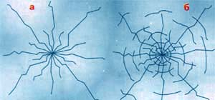 | А - радиальные трещины, не ведущие к провалу груза;  Б - радиальные трещины, сопровождаемые концентрическими разрушениями, ведут к быстрому провалу груза.

Администрация
сельского поселения
Петровский сельсовет

